NYCU-ECE DCS-2026
HW01 Report
Name: 楊庭瑞 | Student ID: 113511266 | Server Account: dcs151

Architecture
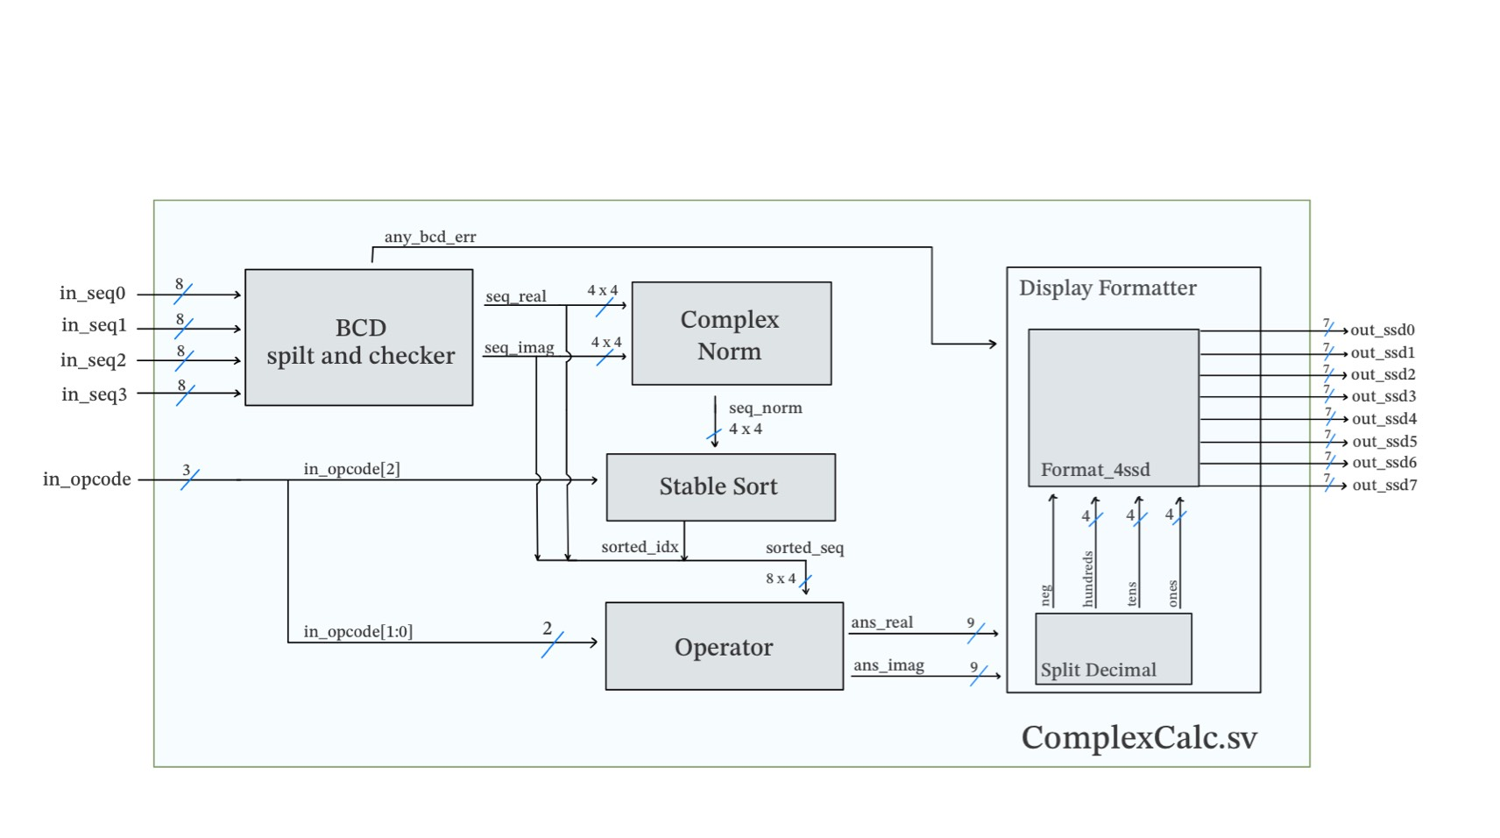

Design Methodology
設計架構:
- 將4個Input輸入BCD_split_and_checker模組，並輸出實部與虛部，有出現任何錯誤，則將any_bcd_err輸出為1 (超過9或實虛部皆0)。
- Calculate Norm計算出四個複數的絕對值，並將其傳入Stable Sort與in_opcode[2]進行排序
- 排序後的數列經過Operator，由in_opcode[1:0]決定將ANS進行何運算。
- 將得到的ans_real, ans_imag，傳入Split Decimal 轉換成BCD的百位十位個位，及一個是否有負號的neg 進行判斷，最後經過Format_4ssd決定輸出到七段顯示器為何。
面積優化:
- 將每個變數的bit 最小化，以免多餘的運算占用空間
- Calculate Norm 原本使用助教所給牛頓法，但由於數值皆在0~9，因此直接建平方表，及開根號表，省下很多乘法器，除法器，改變StableSort的演算法，利用idx減少計算量。
- 將ans_real, ans_imag轉成十進位的個十百避免使用除法，找餘數，而是利用區間判斷來找出個十百位數。
- 使用Case，預設值寫X(ex: default: 4’dx)，有時候能縮小面積，但有時候會變大。
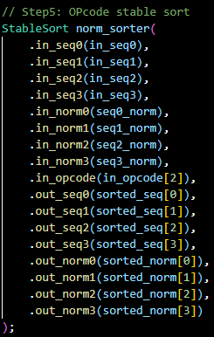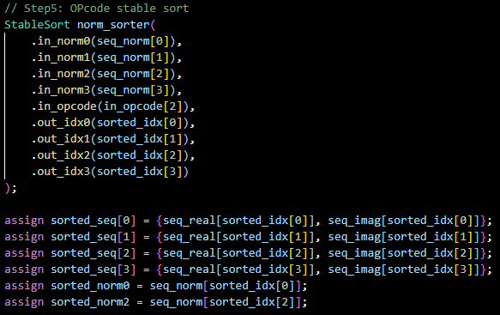
原本StableSort 將整個seq, norm都放進去排列，後來利用2 bit idx傳出對應的指數減少面積

Reflection
對於還不太熟悉 Verilog 的我來說，在撰寫這次作業的過程中獲得了滿滿的挫折感。很難想像自己才剛學會一些基本的 Verilog 語法，就需要完成這麼大型且複雜的題目。整個題目包含許多步驟與模組，需要先理解題目的邏輯流程，才能開始思考如何實作；即使腦中已經有了一些想法，實際要用 Verilog 寫出來時仍然常常不知道該如何下手。
在整個實作過程中，最困難的部分可能是 Debug。當結果不正確時，很難判斷到底是哪一個步驟出了問題，也不太確定自己前面的實作是否正確。雖然nwave的Debug看起來很強大，但我目前對它還不太熟悉，因此在檢查訊號時花了不少時間。對於像這種需要分成許多步驟完成的大型題目而言，整個撰寫過程其實相當折磨，主要還是因為難度真的很高。
不過幸好在目前的階段，大部分遇到的問題仍然可以透過AI的協助找到解決方法，也因此才能順利完成作業。希望透過這次的練習，自己能夠逐漸熟悉 Verilog 的設計方式，也希望助教能夠手下留情。

AI-use Log
- What tools/models you used? (e.g., Gemini, ChatGPT, Copilot, …)
Copilot Agent + GPT-5.3-Codex
- Key Prompts: 3–5 primary prompts (paste the original text or conversation link)
  - (貼程式碼)幫我檢查是否有語法錯誤
  - (貼程式碼)這一段是否可以優化面積或結構，或是改成…去實作
  - (貼程式碼)出現了……的問題應該怎麼辦才好。
  - https://docs.google.com/document/d/1P7BJ_KfGKmXrKtVfCvii05r4QE70P0kYxr-hPXwIxbY/edit?usp=sharing
- What and why you adopt or reject? How you verify generated output?
確保AI生出來的code自己看得懂，也認為比現在版本的還要好，盡可能避免在看不懂的時候直接採用。-

